ИГРЫ НА УРОКАХ АНГЛИЙСКОГО ЯЗЫКА

В современной модели образования заложено новое видение урока. Новые цели и задачи в языковой политике несомненно потребуют о т преподавателей новых методических приемов и решений. Но только грамотное применение современных технологий в сочетании с классическими может дать ощутимые результаты. Педагогические исследования последних лет показывают, что уже в начальной школе возникают такие проблемы, как неудовлетворительное здоровье учащихся, низкий уровень активности. Известно, что одним из условий здоровья ребенка является успешность его деятельности. Основная деятельность детей в школе – учение. Именно успешность в учении способствует благополучному самочувствию ребенка в школе, а это достигается через создание для каждого возможности развиваться соответственно своим индивидуальным особенностям. И поэтому на уроках английского языка необходимо использовать игровые технологии, относящиеся к здоровьесберегающим технологиям.
Для более эффективного достижения практических, общеобразовательных и развивающих целей, поддержания мотивации обучаемых в течение всего урока необходимо использовать такие виды игр, которые снимали бы усталость и напряжение, создавали бы приятную и располагающую обстановку. На уроках в начальных классах чаще используются языковые виды игр для введения или активизации материала.
Работая с младшими школьниками, нужно представлять материал так, чтобы заинтересовывать ребенка, а как можно заинтересовать ребенка, если не представить материал в игровой форме, поэтому главными героями, которые вводят звуки, беседуют с детьми, рассказывают им о некоторых правилах английского языка, могут быть куклы, знакомые с детства и поэтому они будут восприниматься позитивно. Например, счет можно изучать вместе с Катей, распевая песенку «One little, two little...».
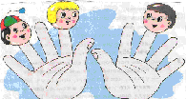
При введении звуков и букв фонетическая работа могла бы проводится в определенной сюжетной линии, например, при введении звука [ h ] проводить фонетическую игру “ Hello, Whinny-the-Pooh”.
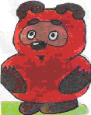
Посмотрите, кто к нам пришел. Это Винни-Пух. Он замерз, бедняжка,
на улице холодно. Послушайте, как он греет лапки [h] [h] [h]. Давайте ему
поможем [h],[h],[h]. Вот он и согрел лапки, а теперь он с вами здоровается:
“Hi “. Ответьте ему “ Hi”. Вини - Пух радостно кричит нам :”Hello”.
Давайте ответим: “Hello”.Теперь посмотрите на доску. Здесь зашифрована
буква, которая даёт звук [h]. Кто хочет помочь нашему герою написать эту букву.
При работе над буквой Jj и звука [dз] на доске можно вывесить картинку с изображением машины и знакомого персонажа в ней. Машина должна проехать определенный путь, в котором зашифрована буква J j .

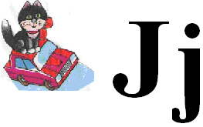
– Look at the blackboard. What is here? Is it a car? Who is on the car?
Our dear cat is on the car. It wants to have a trip. Listen how its car is working.
[dз] [ dз] [dз]. Repeat after me [dз] [dз] [dз]. Look how it is going. /учитель ведет машину по маршруту, где выписывает букву J j, затем просит учащихся написать букву у себя в рабочих тетрадях, повторяя звук [dз].
Работа над буквой Z z и звуком [z] может проходить в игровой форме с использованием наглядного пособия в виде картинки с изображением полянки с цветами.
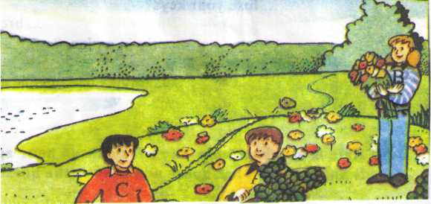
Дети вводятся в атмосферу летнего утра, дышат ароматом цветов и собирают цветы, но комарики стали защищать свои домики-цветы и начали жужжать над детьми [z] [z] [z]. Дети перестали рвать цветы и комарики успокоились. Здесь не только обучение фонетике, но и воспитание бережного отношения к окружающей среде. Дети должны понять, что цветы рвать не нужно, этот цветок может быть чьим-то домиком
При работе с транскрипционными знаками необходимо дать четкую установку на соответствие буквы и звука, что каждой букве соответствует свой звук, чтобы укрепить полученные знания периодически можно проводить игры-сказки, например:

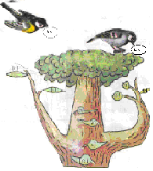
Посмотрите, какие красивые птички прилетели на это дерево. Наверно они красиво поют, давайте послушаем, как они поют. Что-то не слышно. Может быть, им нужно съесть волшебное яблочко, чтобы красиво запеть? А какое яблочко должна съесть каждая птичка? На доске висят картинки с изображением птиц, на которых написаны буквы, и дерева, на котором висят яблочки с изображением транскрипционных знаков данных букв. Детям необходимо посадить птичку на нужный знак и произнести данную букву.
В английском языке существуют звуки, которые вызывают затруднения в их произношении, например, звук [ О ] и [ Э]. Для того, чтобы учащимся было легко тренироваться в произношении этих звуков, можно поиграть в паровозик. Учащиеся медленно за учителем повторяют один из звуков и по мере улучшения, темп произношения увеличивается. Так же отрабатывается второй звук. Затем таким же способом учащиеся тренируются в произношении фразы «This is». Паровозик увеличивает скорость по мере укрепления произносительных навыков. Данная игра детям очень нравится.
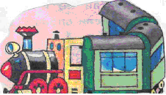

Цель фонетических игр заключается в развитии речедвигательных анализаторов, активизации фонетических навыков, развитии фонематического и речевого слуха.
Проводя орфографические игры, необходимо научить детей правильно писать буквы, слова, предложения. После изучения алфавита на одном из уроков можно провести игру-соревнование «Самый внимательный». Учащимся раздать картинки со спрятанными буквами. Перед учащимися поставить задачу, найти буквы и записать их на доске. Победителем будет команда быстрее справившаяся с задачей. На картинке были не все буквы, чтобы у учащихся не было соблазна
перечислить буквы алфавита. Назвать количество букв. Учитель проверяет правильность нахождения буквы и следит за точностью исполнения задания.
На следующем уроке игру-соревнование «Самый внимательный» можно провести с другими картинками, где необходимо узнать, какая из букв отсутствует, а для этого нужно выписать все найденные буквы.
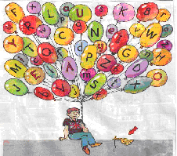
Чтобы учащиеся научились правильно писать большие и маленькие буквы алфавита, во 2 классе можно провести игру на сопоставление букв с использованием изобразительной наглядности в виде картинки домика с окошечками-буквами, а над домиком зависли капельки, которые должны попасть на одно из окон.
Teacher: Look at the blackboard. Here you can see a house. The weather is bad.
It is raining. These are drops with the small letters. Little drops should
fall on the window near the big letter. Let us begin our game.
Игра проводится по цепочке и в конце учитель просит выписать все буквы на доску и класс повторяет их хором.
Игровой момент «Лягушка – ученица» может проводится каждый раз как класс проходит несколько букв. Эта маленькая игра помогает снять напряжение урока и немного подвигаться, так как нужно быстро записать нужную букву, из игры выбывает незнающий ученик, который после окончания игры называет все буквы.
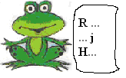
Для запоминания последовательности букв английского алфавита можно провести игру с кружечками, где написаны имена. Задачей учащихся расположить все кружечки в алфавитном порядке. Когда задача выполнена, прочитываются все имена и затем дети называют имена девочек и мальчиков отдельно, для того чтобы дети знали английские имена и понимали где имена девочек, а где имена мальчиков.
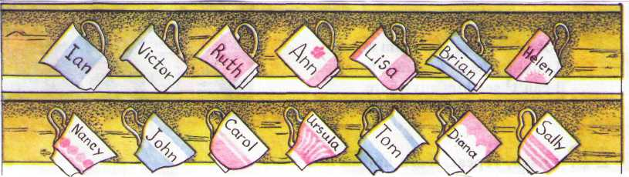
Игра «Юный художник» проводится с целью повторения пройденного материала. На листе расположены буквы, при соединении которых получится рисунок, но соединить их нужно в соответствии с последовательностью букв английского алфавита. Игра проводится по цепочке, выбывшие из игры должны называть весь алфавит после окончания игры.
Как итоговый момент дети дают медвежонку имя и записывают его на доске.

Целью орфографических игр является формирование навыков правописания английских букв, буквосочетаний, слов, транскрипционных
знаков.
В 5х классах при введении лексики по теме «Спорт» может использоваться изобразительная наглядность в виде картинок по некоторым видам спорта, где учащиеся однозначно могут определить вид спорта. Активизация лексики проводится в игровой форме с различными заданиями. Согласно теории классификации игр Аникеевой Н.П. игры можно проводить в несколько этапов. На каждом этапе выполняется определенная задача познавательного характера. Данная игра проводится в три этапа. В начале работы учащиеся расставляют карточки с названиями игр под соответствующие картинки и повторяют хором. Второй этап работы- написание видов игр под картинками, где преследуется цель орфографического плана. Третий этап работы заключается в развитии диалогической речи. Учащийся выбирает картинку, класс отгадывает вид спорта, отрабатывая вопросы: Is it basketball? Is it chess? и ответы No, it isn`t./ Yes, it is. Все три этапа работы проходят в форме игры-соревнования между рядами. Учитель строго следит за дисциплиной и правильностью ответов, забирая баллы за ошибки. В конце игры подводятся итоги и победившим выставляются оценки.
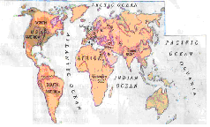
При работе над темой «Where are you from?» изучаются названия государств и их столицы, а также расположение государств на карте мира. При активизации работы над данной темой можно провести игру «Хочу все знать». Сделать наглядный материал в виде очертания изученных государств. Задача учащихся заключается в правильной

расстановке государств по отношению друг к другу, определение их названия и названия столиц этих государств. Игра проводится в форме индивидуального соперничества, за каждый правильный ответ учащийся получает карточку. После игры, карточки подсчитываются, и выявляется победитель, который награждается значком «Самый умный». При активизации лексики учащимся предлагаются разные виды работ с введенными словами для закрепления правописания, определения значения данного слова и умения использовать лексику в устной и письменной речи.
Такие как: Scrambled words -a t b l e , a i r c h, c h e n k i t
/table, chair, kitchen/
Inside words - table-able-late
chair –hair -air
Hidden words- t...ble, ch...ir, ...
Words- friends- big, small, round, square - table
high, low, with back or not – chair
Hide and sick- O P Y T A B L E K B
C H A I R P L O I D
A B S KV W E B T O
R O C I G A S A C O
C U R T A I N S O R
При работе над закреплением лексики все эти виды работ используются в игре – соревновании, где участники разбиваются на команды и на время выполняют все задания. Такая работа может проводиться при введении и активизации лексики на любую тему.
Работая над темой «Appearance» вводятся слова, определяющие каждую часть тела и лица, для того чтобы активизировать данную лексику, можно провести игру в два этапа. На первом этапе учащиеся рисуют лица по заданию учителя, но лица не простые, а фантастические, поэтому и игра называется «Инопланетянин», а на втором этапе учащиеся работают над развитием речи, задавая вопросы «How many

ears do you have? Do you have hair? Is your nose small? What is the colour of your eyes? и другие вопросы, касающиеся черт лица, так как они должны найти своего близнеца. На втором этапе учитель готовит по два одинаковых лица, в данной игре можно размножить рисунки детей после проведения первого этапа. Изображение фантастических лиц помогает развивать творческие способности учащихся, их внимание и позволяет проявить свои художественные навыки даже тем, кто не умеет рисовать, так как лицо инопланетянина не имеет общепринятых норм.
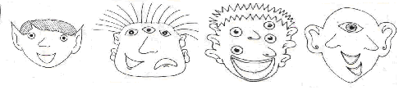
На младшей ступени обучения проверку уровня знаний можно провести в виде игры – теста. Игра по теме «Clothes».
Вырезать по две одинаковые фигурки, на одной написаны несколько предметов одежды, на другой место предназначения данной одежды. Фигурки склеиваются на уровне головы, и учащимся предлагается заполнить пропуски необходимыми предметами одежды. Прежде чем начать игру, детям объясняется задание: «Children, you know, clothes are different. We must know what we should put on to school, to go in for sport, to visit our friends, to go for a walk. Write down 5 things you can put on for each case. Дается определенное время, после чего по команде учителя дети обмениваются карточками и проверяют работу своих друзей, выставляя за каждый правильный ответ по одному баллу. Результат может звучать так:
5 Perfect! You know what to wear.
4 You are not ashamed to combine your things. But don’t you think you look a bit extravagant!
3 Try to think twice before you put something on. /Приложение 16/
Изучая лексику, учитель всегда использует изобразительную наглядность. Хорошо если в этом качестве берутся картинки уже знакомые

детям. Например, при введении лексики, описывающей настроение, можно взять «Смайлики», но с разным выражением лица. Детям интересно подписывать прилагательные к тем или иным «Смайликам».Работа по запоминанию слов может быть успешной, а при активизации данной лексики можно провести игру по индивидуальному первенству. Учащиеся на скорость подписывают картинки. Эти же «Смайлики» можно использовать при введении глаголов, например, у органа слуха учащиеся пишут глаголы «to hear, to listen», у органа обоняния, глаголы «to breathe, to smell» и так далее. Активизация данных глаголов так же проводится в игровой форме.
Грамматические игры позволяют научить детей правилам построения предложения, формированию краткого и полного ответов, умению правильного использования времен английского языка и другим его особенностям. При объяснении правил построения английского предложения
используется изобразительная наглядность в виде кошки. Само изображение привлекает внимание учащихся, так как почти у каждого есть свой любимец, они знают его строение, его повадки и поэтому объяснить строгий порядок слов в английском предложении нетрудно. Члены предложений расположены по частям тела и дети сами подсказывали, где может стоять обстоятельство. подлежащее сказуемое
обстоятельство
дополнение
Коммуникативные игры обладают высокой степенью наглядности и позволяют активизировать языковой материал. Особое место среди коммуникативных игр занимают ролевые игры, которые представляют

собой условное воспроизведение её участниками реальной практической
деятельности, где необходимо что-нибудь спросить, сказать или выяснить, что способствует осознанному освоению иностранного языка. Ролевая игра, проводится для активизации некоторых речевых образцов и называется «A spoilt Rabbit».Учащиеся активизируют лексику по теме «FOOD» и отрабатывают в диалоге краткие и полные ответы на вопросы.
При подготовке к проведению игры нарисовать картинки всех героев действия, картинки с изображением продуктов и подготовить карточки-опоры для ведения ролевой игры.
Вторым этапом работы является само представление, которое проводится у доски для остальных учащихся. Герои представления в масках своих персонажей и с необходимым реквизитом. Слова автора, то есть представление участников, проводит учитель, затем начинается само действие.
Третьим этапом проведения ролевой игры является организация высказывания своих впечатлений об увиденном. Каждый зритель высказывает свое мнение и благодарит участников игры. Учитель подводит итоги работы,
поправляет некоторые неточности, хвалит ребят за смелость и выставляет им оценки за работу.
Классифицируя игры по форме проведения, необходимо отметить подвижные игры. Они всегда требуют от играющих активизации двигательных действий, направленных на достижение условной цели, оговоренной в правилах. Психолог Л.С. Выготский, давая психологическую классификацию игр, исходил из того, что игра заключает в себе действия, связанные с действиями ребенка и выделил подвижные игры, так как они связаны с выработкой умения перемещать себя в среде и ориентироваться в ней.
Игра с мячом самый простой способ подвигаться, и одновременно провести определенную образовательную работу. Передавая мяч из
рук в руки, можно повторить слова, закрепить их перевод, отработать

произношение краткого ответа «YES,I have. No, I have not» или «YES, I am. No, I am not» или других речевых образцов. Используя мяч, можно провести различные игры, все будет зависеть от их целей и задач.
Дети с удовольствием изучают глаголы действия при использовании
игры- стихотворения: Nick and Andy
Sugar and candy
I say .../jump, fly, run/
Эта подвижная игра позволяет детям расслабиться, отдохнуть и в действии запомнить необходимые глаголы. Сначала эту игру проводит учитель, затем выбирается ведущий. Если он ошибается, выбирается другой. Все дети дружно выполняют команды ведущего и следят за правильностью его действий, так как каждый хочет стать ведущим.
Игра-пантомима проводится после изучения алфавита. Ведущий рисует букву в воздухе, и класс отгадывает эту букву. После введения лексики по теме «Профессии» можно провести игру-пантомиму «Назови профессию». Учащийся старается действиями показать, кем он работает, класс отрабатывает вопросы «What are you?» , «Are you a ...?» .
Песня на уроке - хороший вид отдыха, но вместе с тем песня служит формированию фонетических, лексических, грамматических навыков. Пение активизирует функции голосового и дыхательного аппаратов, повышает интерес к предмету, развивает музыкальный слух и память, снижает утомляемость за счет эмоционального настроя. Песня «What is your name?»,
исполняется двумя командами, исполнение песни превращено в игру «Лучший хор». Первая команда задает вопросы, вторая отвечает на них. Дух соревнования заставляет петь дружно, слаженно, чем и достигается практическая цель данной песни: заучить вопросы по теме
« About myself»: «What is your name? Where are you from? How old are you? ».

Итоги подводятся тому, как пела команда, все ли принимали участие, правильно ли произносили вопросы, правильно ли отвечали. За каждый куплет учитель дает команде по одному баллу. В конце песни баллы подсчитываются и выявляется победитель.
